Отчёт по лабораторной работе №7

Эффективность рекламы

Жукова Виктория Юрьевна"

Содержание

# Цель работы

Цель данной работы состоит в том, чтобы рассмотреть модель рекламной компании, определить ее эффективность с помощью графиков.

# Задание

(Вариант 11)

Постройте график распространения рекламы, математическая модель которой описывается  
следующим уравнением:

$\frac{dn}{dt}=\left(0.84+0.00022n\left(t\right)\right)\left(N−n\left(t\right)\right)$

$\frac{dn}{dt}=\left(0.000022+0.74n\left(t\right)\right)\left(N−n\left(t\right)\right)$

$\frac{dn}{dt}=\left(0.74sin\left(t\right)+0.35cos\left(t\right)n\left(t\right)\right)\left(N−n\left(t\right)\right)$

При этом объем аудитории $N=1005$, в начальный момент о товаре знает 11 человек. Для  
случая 2 определите в какой момент времени скорость распространения рекламы будет иметь максимальное значение.

# Теоретическое введение

Организуется рекламная кампания нового товара или услуги. Необходимо,  
чтобы прибыль будущих продаж с избытком покрывала издержки на рекламу.  
Вначале расходы могут превышать прибыль, поскольку лишь малая часть  
потенциальных покупателей будет информирована о новинке. Затем, при  
увеличении числа продаж, возрастает и прибыль, и, наконец, наступит момент,  
когда рынок насытиться, и рекламировать товар станет бесполезным.

Предположим, что торговыми учреждениями реализуется некоторая  
продукция, о которой в момент времени $t$ из числа потенциальных покупателей $N$ 
 знает лишь $n$ покупателей. Для ускорения сбыта продукции запускается реклама  
по радио, телевидению и других средств массовой информации. После запуска  
рекламной кампании информация о продукции начнет распространяться среди  
потенциальных покупателей путем общения друг с другом. Таким образом, после  
запуска рекламных объявлений скорость изменения числа знающих о продукции  
людей пропорциональна как числу знающих о товаре покупателей, так и числу  
покупателей о нем не знающих.

Модель рекламной кампании описывается следующими величинами.  
Считаем, что  
 - скорость изменения со временем числа потребителей, узнавших о товаре и готовых его купить,  
 - время, прошедшее с начала рекламной кампании,  
 - число уже информированных клиентов. Эта величина пропорциональна числу покупателей, еще не знающих о нем, это описывается следующим образом: $α_{1}\left(t\right)\left(N−n\left(t\right)\right)$ 
, где  
 - общее число потенциальных  
платежеспособных покупателей,  
 - характеризует интенсивность рекламной кампании (зависит от затрат на рекламу в данный момент времени).

Помимо этого, узнавшие о товаре потребители также распространяют полученную информацию среди потенциальных покупателей, не знающих о нем (в этом случае  
работает т.н. сарафанное радио). Этот вклад в рекламу описывается величиной $α_{2}\left(t\right)\left(N−n\left(t\right)\right)$ 
, эта величина увеличивается с увеличением потребителей узнавших о товаре. Математическая модель распространения рекламы описывается  
уравнением: $\frac{dn}{dt}=\left(α_{1}\left(t\right)+α_{2}\left(t\right)n\left(t\right)\left(N−n\left(t\right)\right)\right)$ 
  
При $α_{1}\left(t\right)>>α_{2}\left(t\right)$ 
 получается модель типа модели Мальтуса, решение которой  
имеет вид (рис. 1)

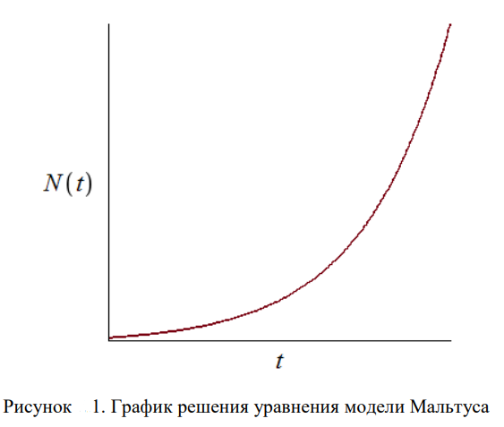

Рисунок 1. График решения уравнения модели Мальтуса

В обратном случае, при $α_{1}\left(t\right)<<α_{2}\left(t\right)$ 
  
получаем уравнение логистической  
кривой (рис. 2):

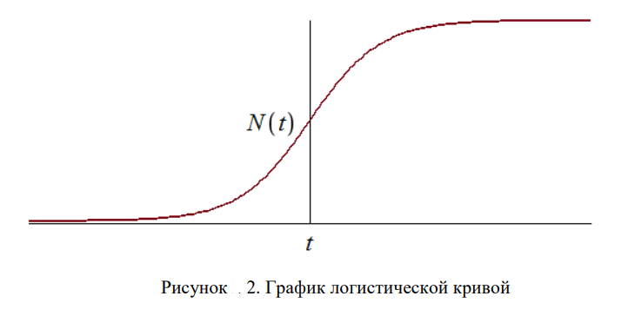

Рисунок 2. График логистической кривой

# Реализация

1. Случай с $α_{1}\left(t\right)>>α_{2}\left(t\right)$

* Код

model lab07_1  
  
constant Real N=1005;  
constant Real a1=0.84;  
constant Real a2=0.00022;  
  
Real n;  
  
initial equation  
n=11;  
  
equation  
der(n)=(a1+a2*n)*(N-n);  
  
end lab07_1;

* График

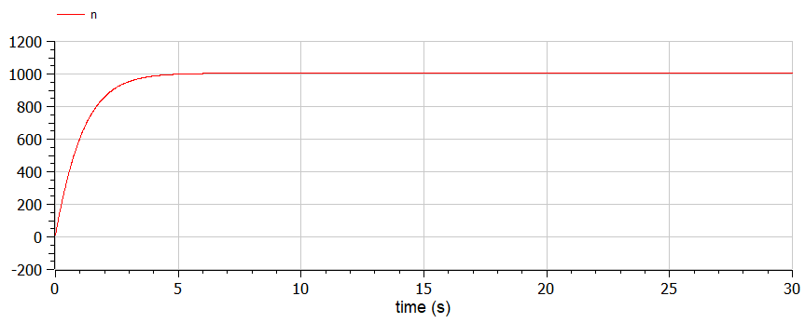

Рисунок 3. График распространения информации о товаре с учетом платной рекламы и с учетом сарафанного радио. Коэффициент 𝛼1 = 0.84, коэффициент 𝛼2 = 0.00022

*Рисунок 3. График распространения информации о товаре с учетом платной рекламы и с учетом сарафанного радио Коэффициент 𝛼1 = 0.84, коэффициент 𝛼2 = 0.00022*

1. Случай с $α_{1}\left(t\right)<<α_{2}\left(t\right)$

* Код

model lab07_2  
  
constant Real N=1005;  
constant Real a1=0.000022;  
constant Real a2=0.74;  
  
Real n;  
  
initial equation  
n=11;  
  
equation  
der(n)=(a1+a2*n)*(N-n);  
  
end lab07_2;

* График

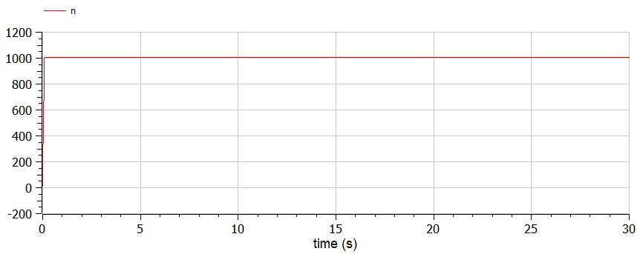

Рисунок 4. График распространения информации о товаре с учетом платной
рекламы и с учетом сарафанного радио. Коэффициент 𝛼1 = 0.000022, коэффициент
𝛼2 = 0.74

*Рисунок 4. График распространения информации о товаре с учетом платной*  
*рекламы и с учетом сарафанного радио. Коэффициент 𝛼1 = 0.000022, коэффициент*  
*𝛼2 = 0.74*

* Максимальная скорость распространения рекламы  
  В связи с тем, что коэффициент $α_{2}$ в этом случае больше, чем коэффициент $α_{1}$, то распространение идет в большей степени за счёт сарафанного радио. Соответственно, чем больше людей узнает о продукте, тем быстрее скорость распространения. На графике видно, что количество растет в наибольшей степени в первый момент времени (рис. 5).

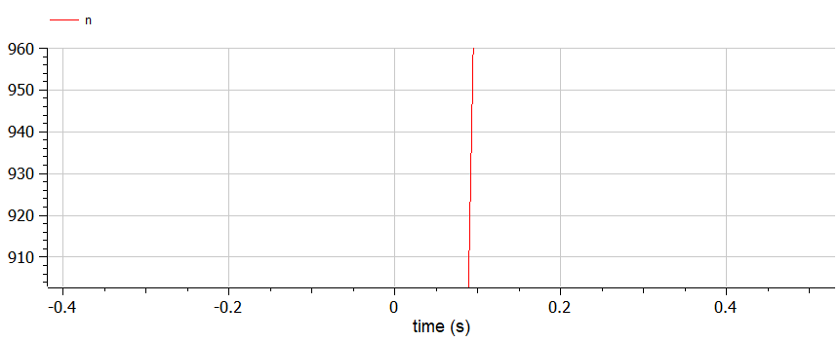

Рисунок 5. Максимальная скорость

*Рисунок 5. Максимальная скорость*

1. Случай с $α_{1}\left(t\right)≈α_{2}\left(t\right)$

* Код

model lab07_3  
  
constant Real N=1005;  
  
Real a1;  
Real a2;  
Real n;  
  
initial equation  
n=11;  
  
equation  
a1=0.74*sin(time);  
a2=0.35*cos(time);  
der(n)=(a1+a2*n)*(N-n);  
  
end lab07_3;

* График

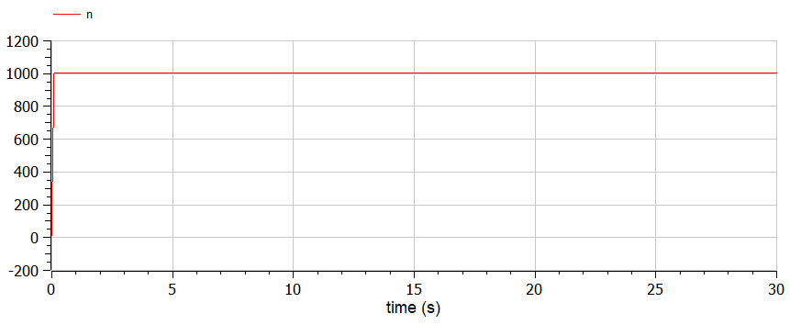

Рисунок 6. График распространения информации о товаре с учетом платной
рекламы и с учетом сарафанного радио. Коэффициент 𝛼1 = 0.74*sin(t), коэффициент
𝛼2 = 0.35*cos(t)

*Рисунок 6. График распространения информации о товаре с учетом платной*  
*рекламы и с учетом сарафанного радио. Коэффициент 𝛼1 = 0.74*sin(t), коэффициент  
𝛼2 = 0.35*cos(t)*

# Вопросы

1. Записать модель Мальтуса (дать пояснение, где используется данная модель)

dN/dt=aN  
Модель Мальтуса используется в экологии для моделирования динамики роста популяции.

1. Записать уравнение логистической кривой (дать пояснение, что описывает  
   данное уравнение)

Используется для изучении изменений численности населения.

1. На что влияет коэффициент $α_{1}\left(t\right) и α_{2}\left(t\right)$  
   в модели распространения рекламы

- характеризует интенсивность рекламной кампании (зависит от затрат на рекламу в данный момент времени),   
а $α_{2}\left(t\right)$- это коэффициент отображающий сарафанное радио.

1. Как ведет себя рассматриваемая модель при $α_{1}\left(t\right)>>α_{2}\left(t\right)$

При $α_{1}\left(t\right)>>α_{2}\left(t\right)$ 
 получается модель типа модели Мальтуса, решение которой  
имеет вид (рис. 1)



Рисунок 1. График решения уравнения модели Мальтуса

1. Как ведет себя рассматриваемая модель при $α_{1}\left(t\right)<<α_{2}\left(t\right)$

при $α_{1}\left(t\right)<<α_{2}\left(t\right)$ 
  
получаем уравнение логистической  
кривой (рис. 2):



Рисунок 2. График логистической кривой

# Выводы

1. Рассмотрела математическую модель рекламной компании.
2. Построила графики распространения рекламы.
3. Для случая 2 определила в какой момент времени скорость распространения рекламы   
   будет иметь максимальное значение.

# Библиография

1. [Методические материалы по эффективности рекламы. Кулябов Д.С.](https://esystem.rudn.ru/pluginfile.php/1343821/mod_resource/content/2/%D0%9B%D0%B0%D0%B1%D0%BE%D1%80%D0%B0%D1%82%D0%BE%D1%80%D0%BD%D0%B0%D1%8F%20%D1%80%D0%B0%D0%B1%D0%BE%D1%82%D0%B0%20%E2%84%96%206.pdf)
2. [Математические модели в экологии. Семериков С. А., Завизена Н. С.](https://core.ac.uk/download/pdf/77240957.pdf)